Actividad en clase
Uso de las mayúsculas

- Lee con atención y escribe el uso de las mayúsculas en cada caso:

- Ya es tarde. Es hora de irnos.
______________________________________________________

- Teresa- Pluto- Sagrado Corazón- Colombia
______________________________________________________

- Había una vez un niño llamado Pedro…
______________________________________________________

- Corrige las oraciones colocando las letras mayúsculas donde corresponda:

- el océano pacífico es el más grande de todos.
_______________________________________________________

_______________________________________________________

- carlos, juan y diego se van de camping al parque tayrona.

________________________________________________________

________________________________________________________

- Escribe el nombre de:
- Un río: ______________________

- Una ciudad: ____________________

- Un amigo(a): __________________

- Tu mascota: ____________________

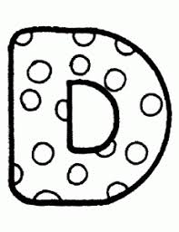
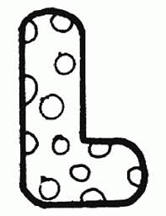
REGLA ORTOGRÁFICA 1

USOS DE LA MAYÚSCULA
Se usan las letras mayúsculas:

- Al escribir nombres propios de personas, apellidos, ciudades, almacenes,
Países, etc.
Ejemplos: Perú, Iván Duque, Olímpica, Pluto, etc.

- Cuando nos referimos a Dios o todo lo relacionado con El.
Ejemplos: Dios es nuestro Padre, y nos envía a su hijo Jesús, nuestro hermano.

- Al comenzar a escribir un párrafo o una oración.
Ejemplo: Pronto celebraremos la pascua.

- Después de un punto, sea seguido o aparte.
Ejemplos: Por la mañana saludo a mis padres de besos. También al llegar a casa después del colegio.

Actividad en clase
Aplico el uso de las mayúsculas

- Completa con mayúsculas (rojo) o minúsculas:
E p A v L I V

___as vacaciones pasadas mis padres, ___lberto y ___ilma me llevaron

de ___iaje a ___talia. ___llí me lo pasé muy bien porque comí ___izza

todos los días.

- Encierra las palabras que están mal escritas:

matías restaurante amazonas revista pérez

- Escribe oraciones con las parejas de palabras

- Laura- Cali

______________________________________________________________

- Miguel- Sociales

______________________________________________________________

- En la oración: El viernes es festivo. Me iré de viaje.
La palabra Me está en mayúscula porque:

_________________________________________________________

_________________________________________________________

VOCABULARIO # 1

sílaba
acento
mayúsculas
fábula
ejercicio
evaluación
actividad
adición
conmutativa
asociativa
sustracción
orientación
vías
espacios
públicos
inclusivas
discapacidad
semáforo
amistad
honestidad

